Présentation de l’Intelligence Artificielle au musée du Louvre
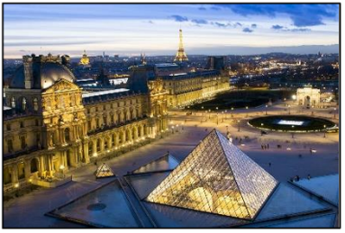
Le musée du Louvre
Le musée du Louvre offre l’opportunité à des étudiants de réaliser une présentation devant les visiteurs. Dans le cadre de ma formation, j’ai pu participer à la nocturne du Louvre le 24 novembre 2023.

L’Intelligence Artificielle
L’impact de l’Intelligence Artificielle dans le domaine de l’art était le thème de nos présentations. En binôme, nous avons donc fait le lien entre l’IA et différentes peintures. Faire connaître le fonctionnement de l’IA et mener une réflexion sur sa place dans le domaine de l’art était nos deux objectifs.

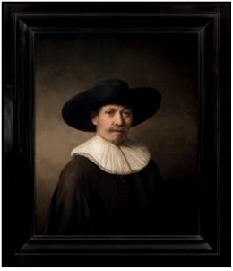
The Next Rembrandt
Le tableau généré par l’IA que nous avons présenté est intitulé « The Next Rembrandt ». L’objectif de l’IA était de créer un tableau qui aurait pu être peint par Rembrandt. Nous avons donc expliqué tout le long de la soirée aux différents visiteurs les différentes étapes nécessaires à la création de ce tableau. Et nous avons également pu questionner les visiteurs sur la problématique de la valeur qu’on peut accorder aux tableaux générés par une IA.

La principale difficulté rencontrée lors des différentes présentations était de s’en tenir au texte de présentation que nous avions préparé et sur lequel nous nous étions entraînés auparavant. La raison à cela est que ce qui devait être une présentation, se transformait rapidement en un échange avec les visiteurs, nous questionnant mutuellement sur la place qu’occupe l’IA. Malgré cela, nous avons tout de même réussit à expliquer comment une IA pouvait générer un tableau, et ces échanges ont justement contribué à rendre la soirée plus vivante et agréable.

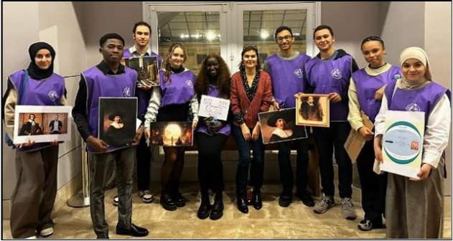
Compétences développées
Cette soirée nous a permis d’en apprendre plus sur l’intelligence artificielle et son fonctionnement, ce qui fut très intéressant. L’équipe de musée du Louvre était également très accueillante et nous a appris de nouvelles techniques de communication que nous avons pu mettre en pratique devant plusieurs groupes de personnes.

